Aula 1 – Introdução ao uso da FPGA

Objetivo: Nessa aula iremos aprender os primeiros passos para a programação da FPGA

Passo 1: Selecione no menu File, new project wizard

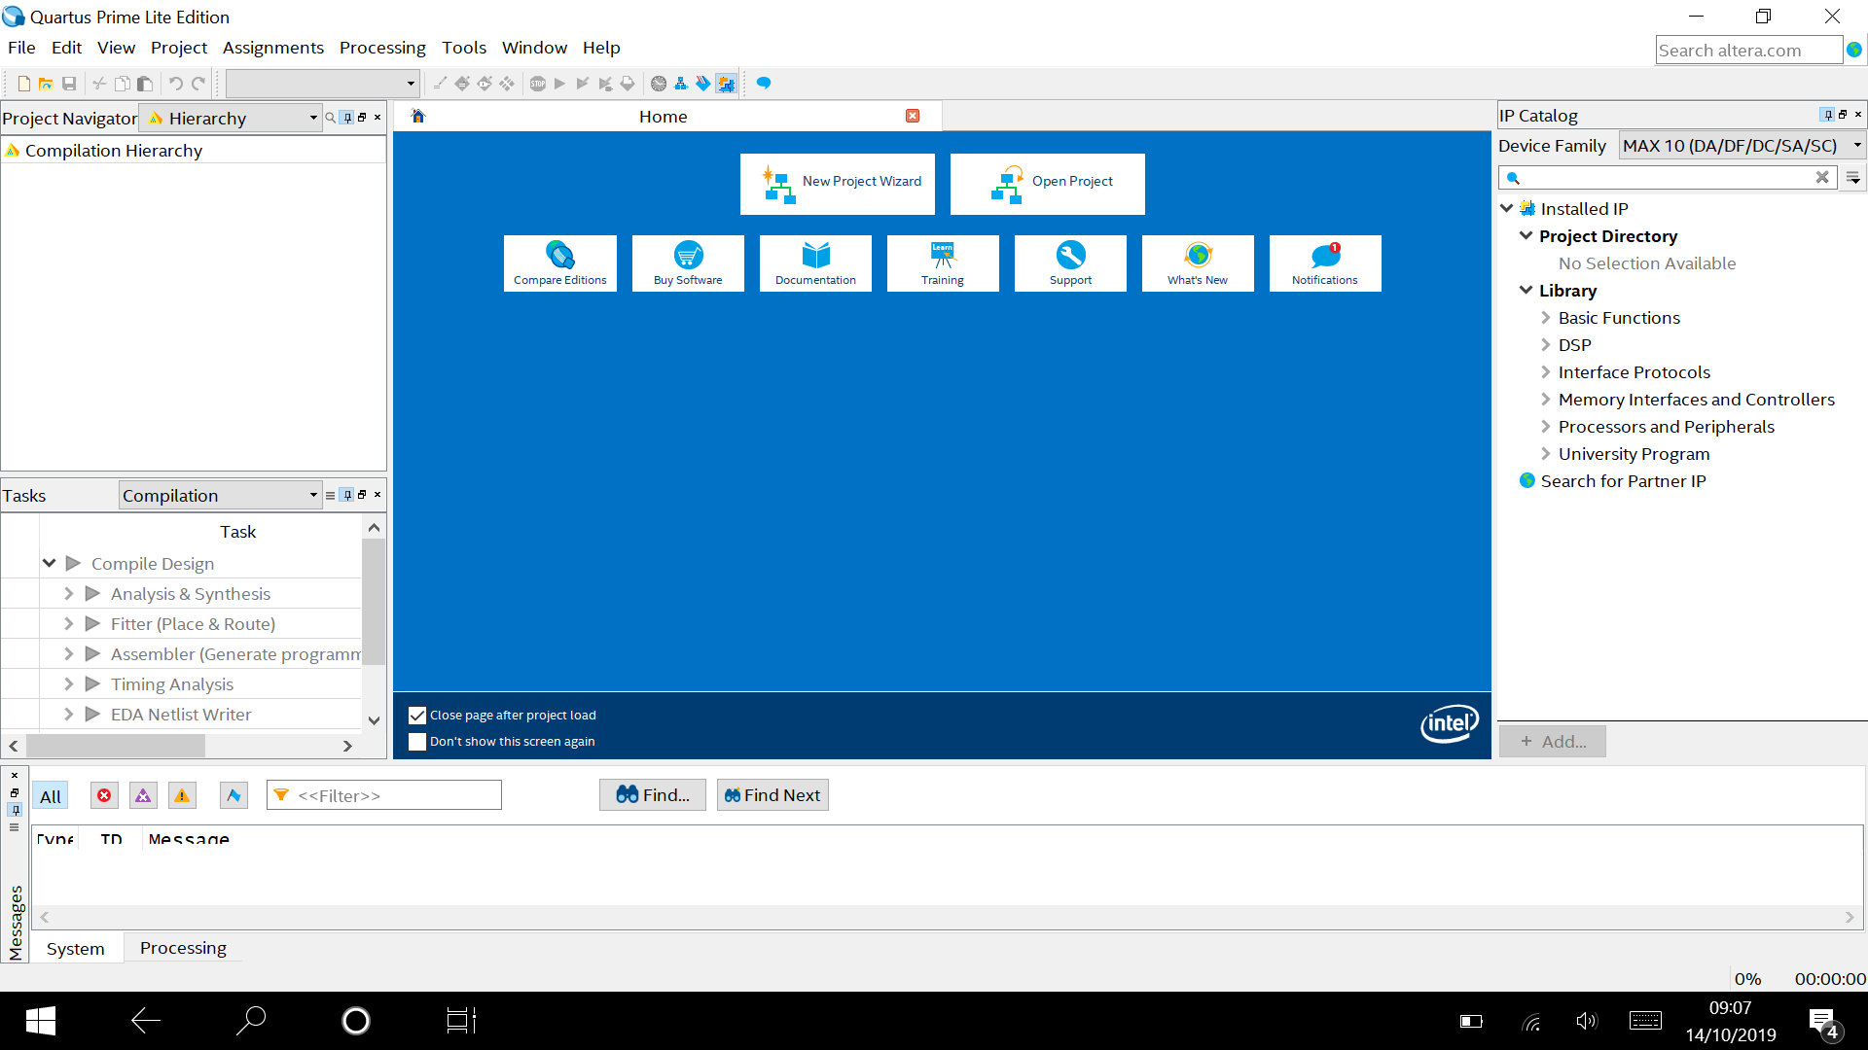

2. Em seguida, selecione o next
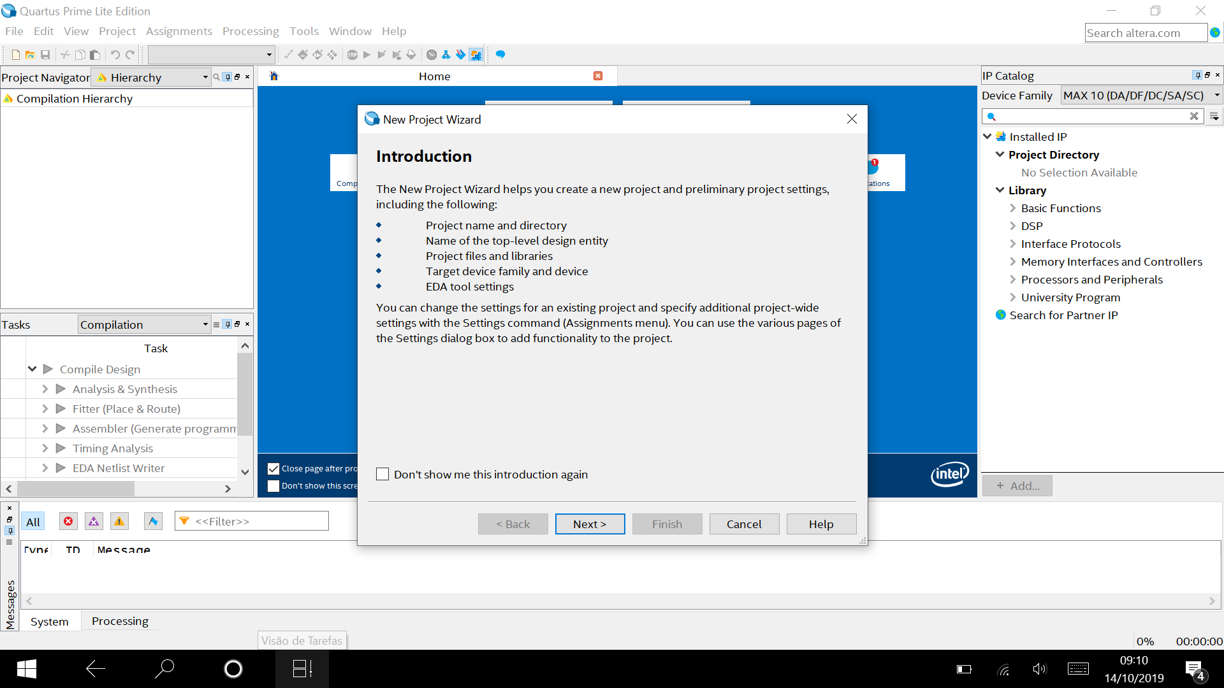

3. Ponha o nome do diretório de trabalho, em seguida dê o nome do projeto e o nome do projeto novamente. Clique em Next.

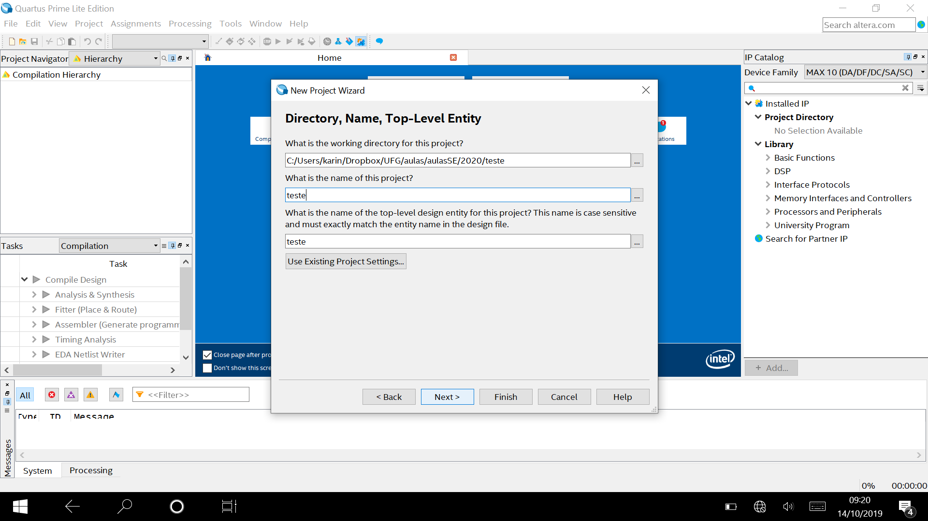
4. Clique novamente em next
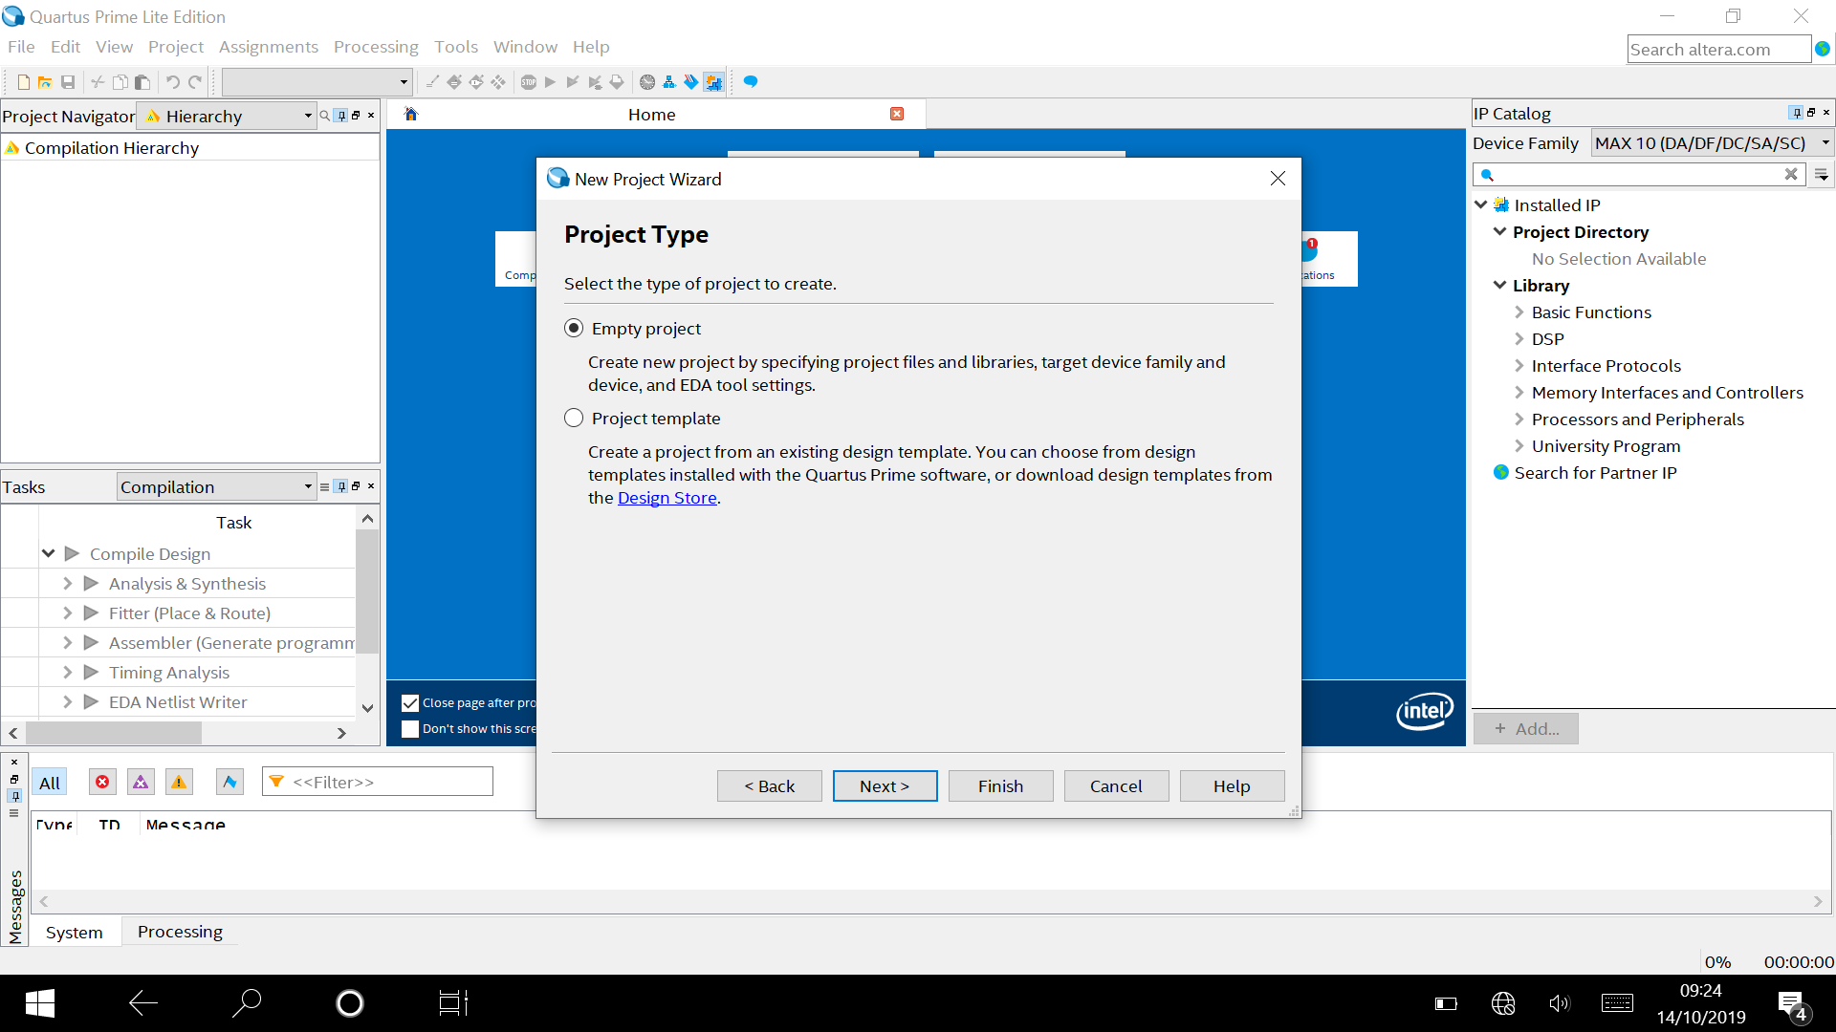

5. Clique novamente em next
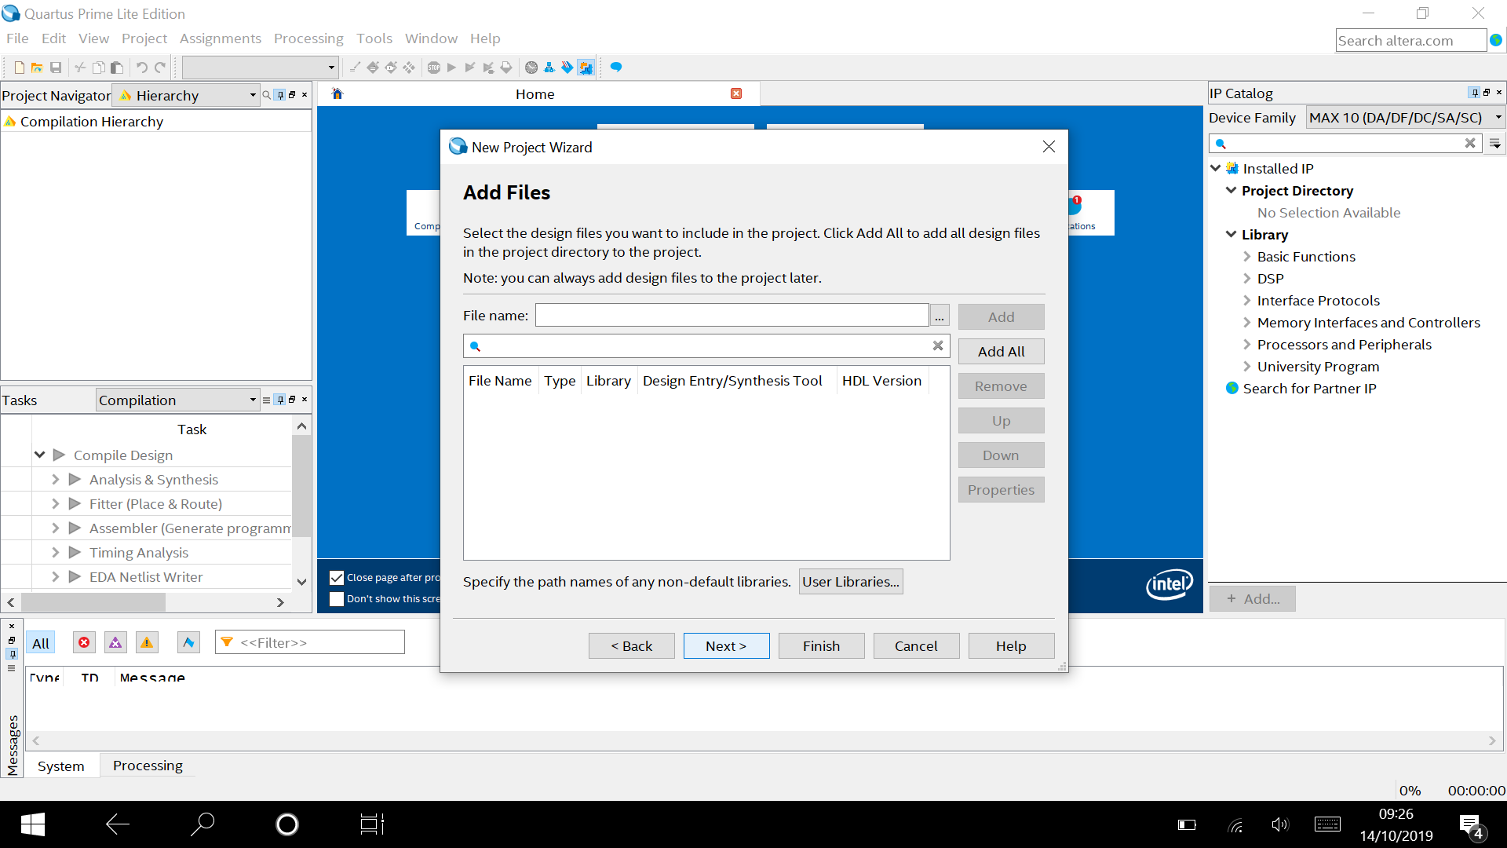

6.Esse passo é muito importante, pois você estará escolhendo a família de dispositivos que você quer trabalhar. Selecione MAX se essa for a família ou Ciclone 2, se for essa família de FPGA
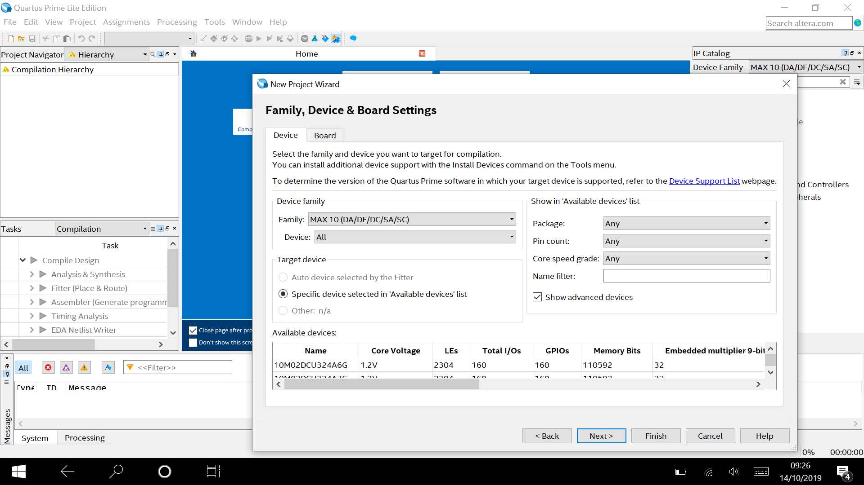

7. Clique em next
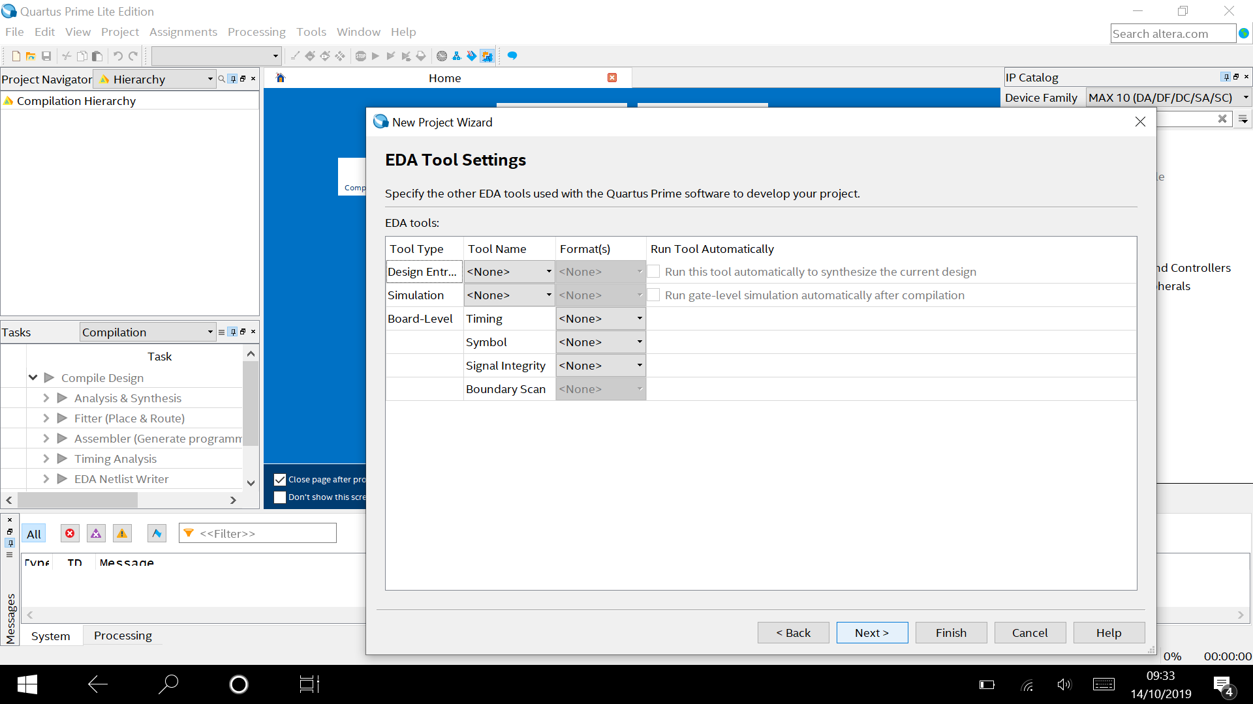

8. Clique em finish
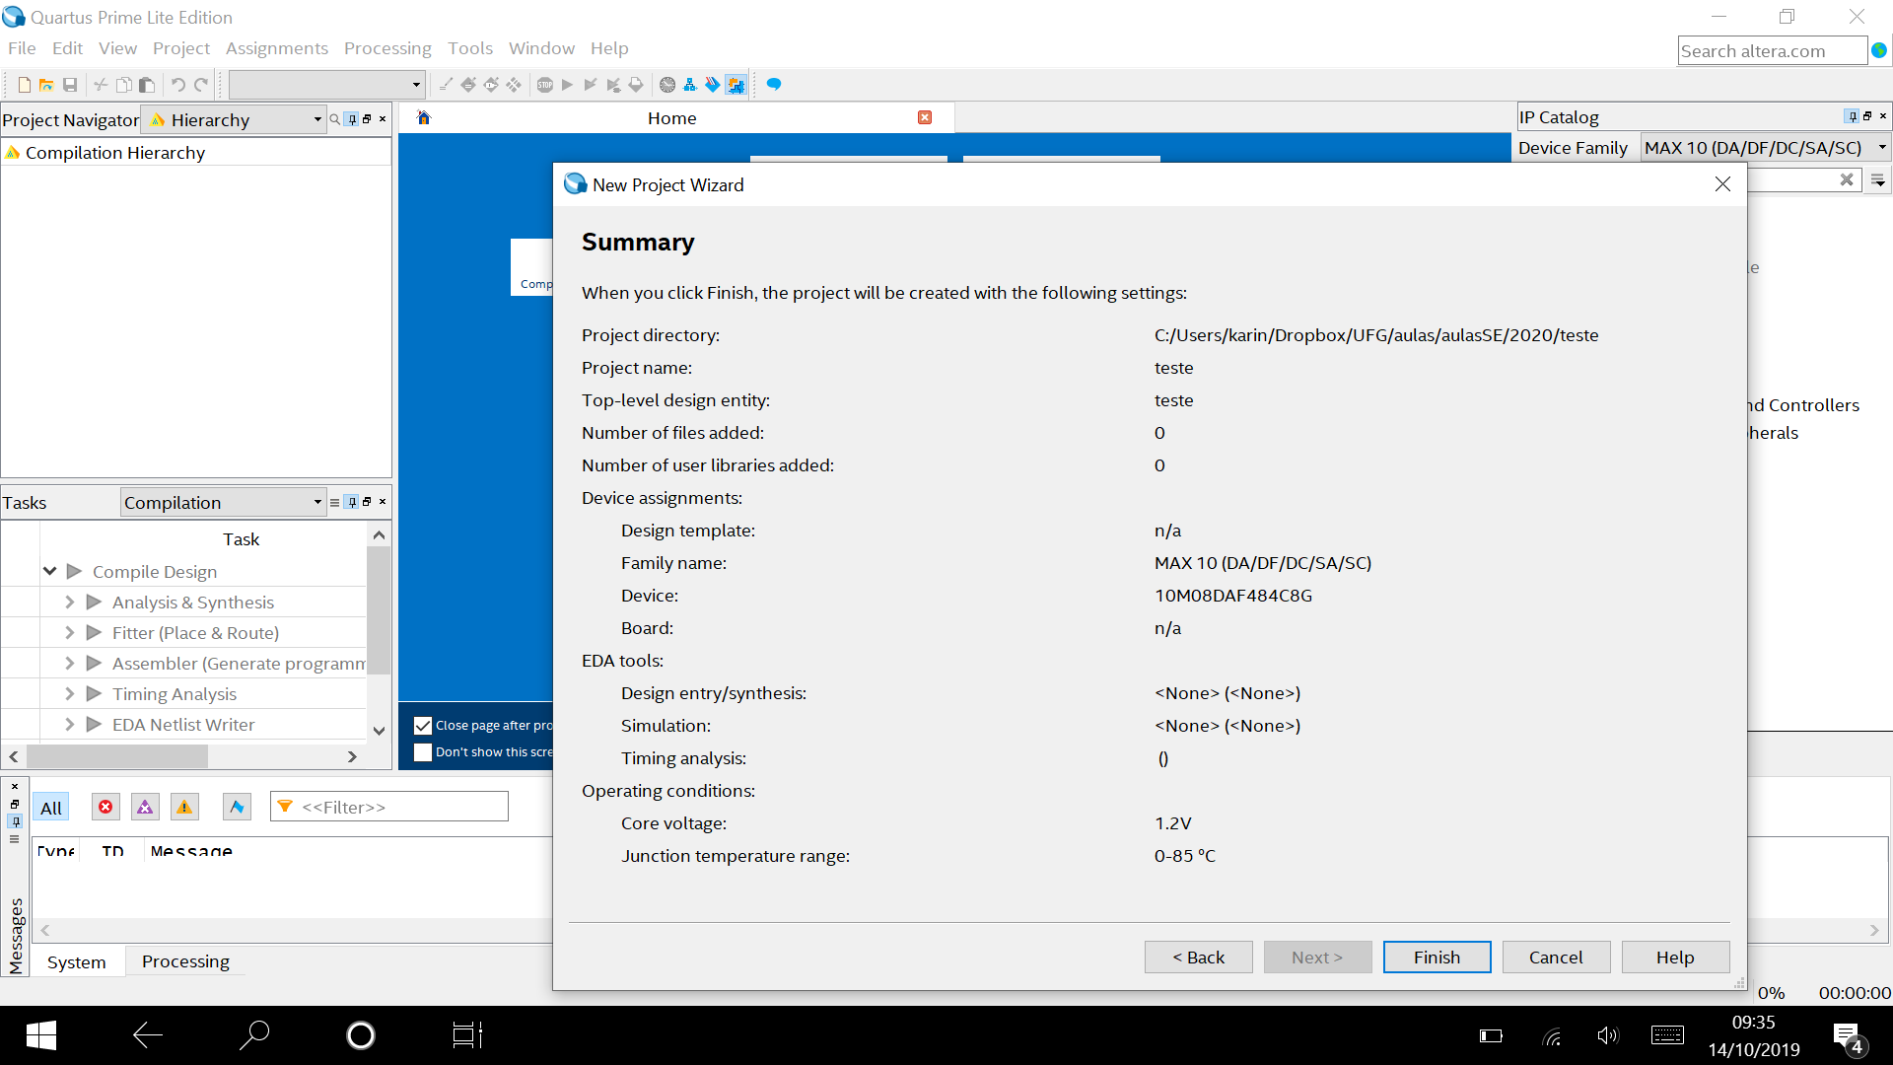

9. Clique em File, new. Depois em Verilog HDL File, ok.
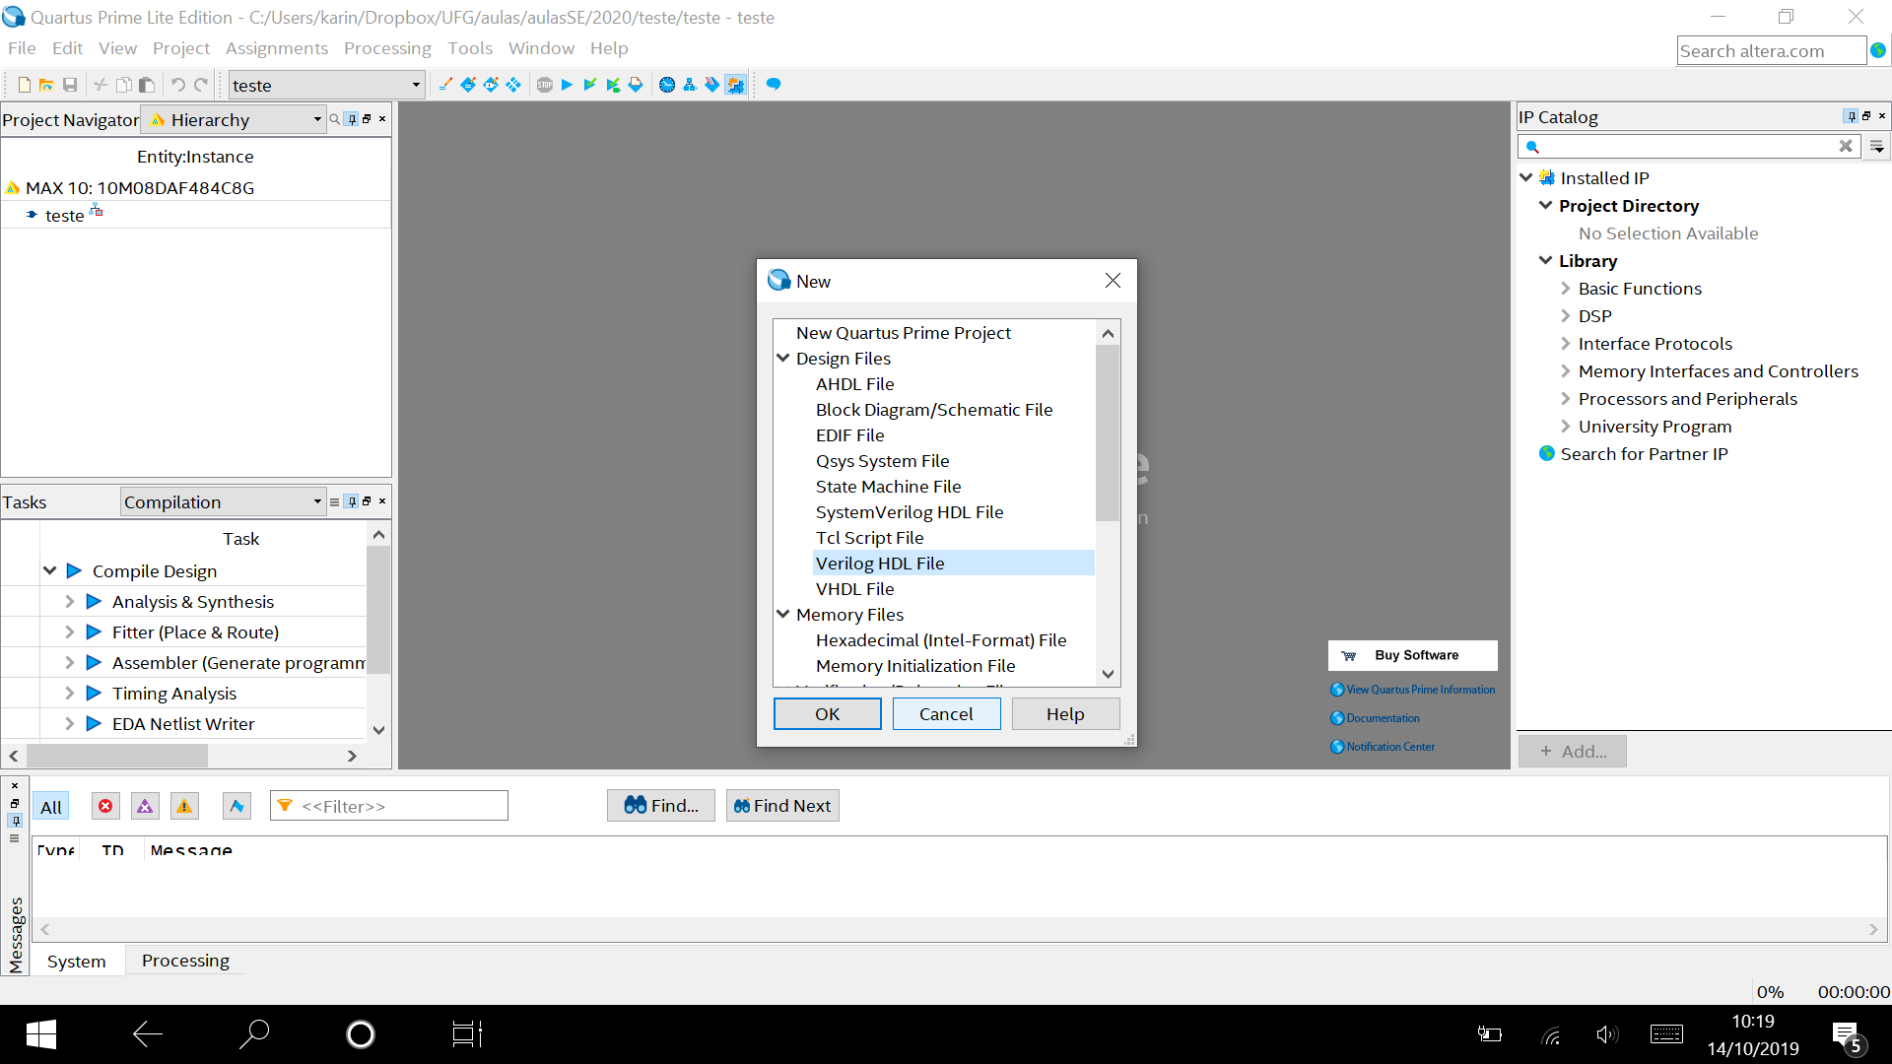

10. Digite o programa Verilog:
module teste (x1, x2, f);
input x1, x2;
output f;
assign f=(x1&~x2)|(~x1 & x2);
endmodule
11. Salve. Dê o nome teste, porque esse será o arquivo main e deve ter o mesmo nome do projeto.
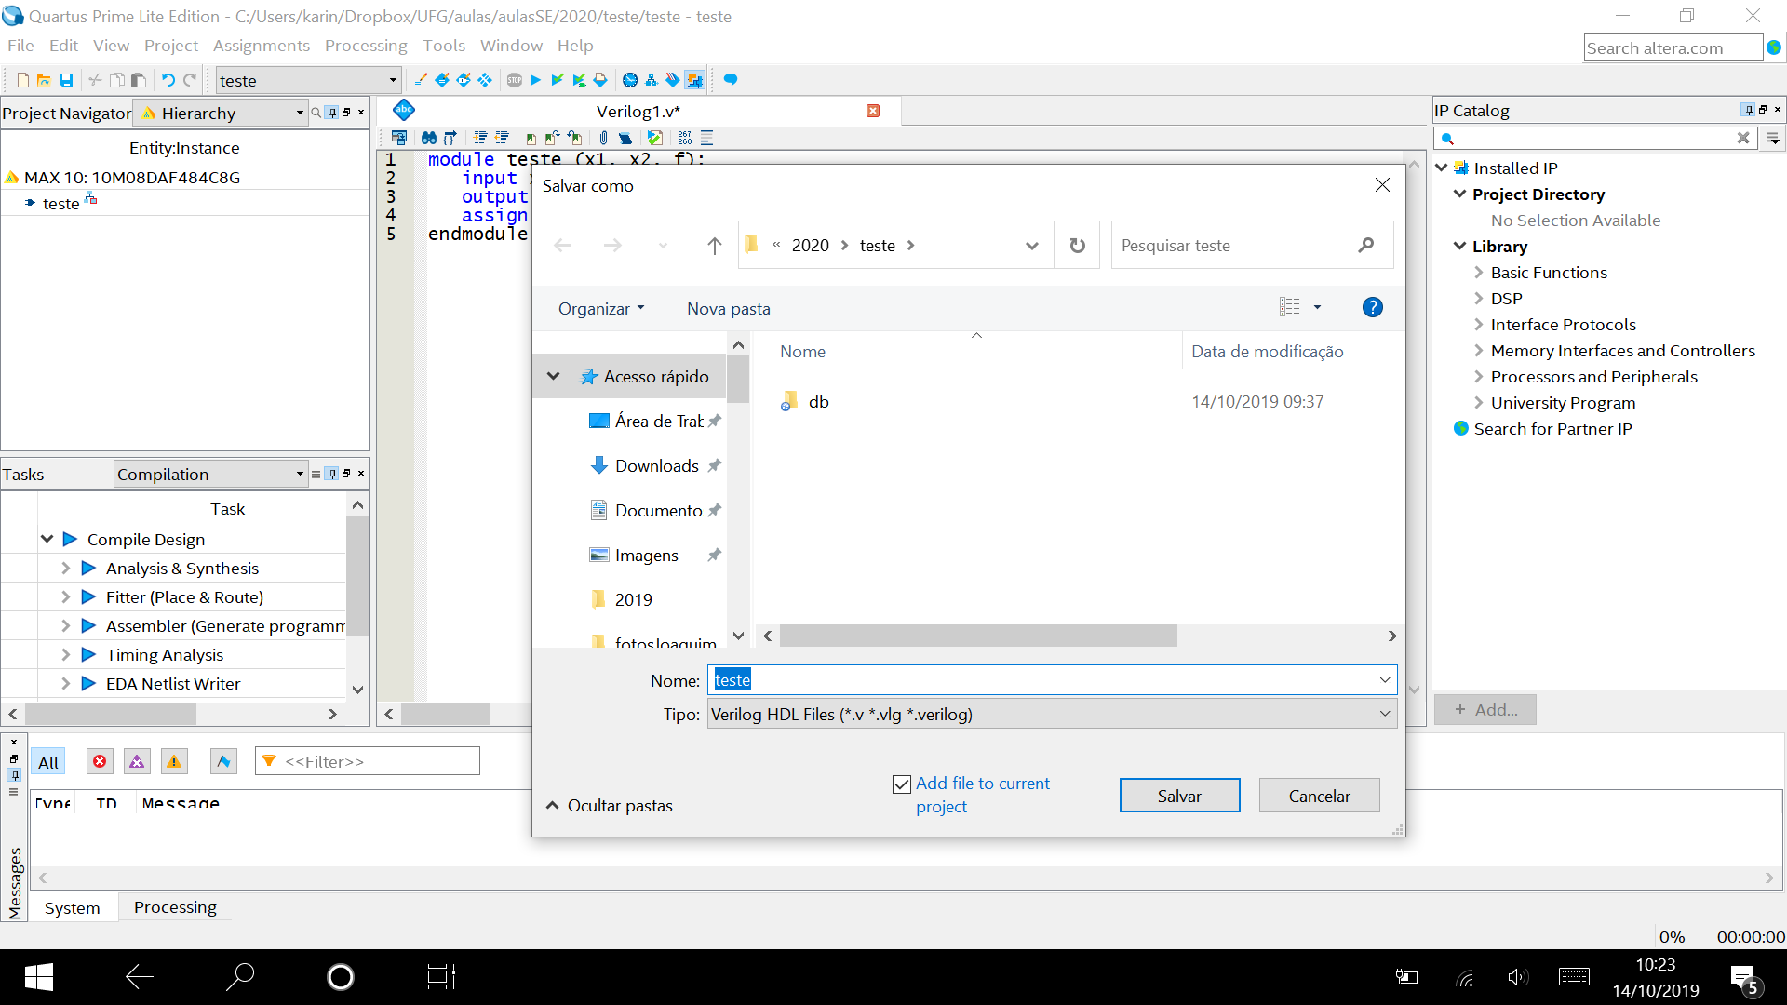

12. Clique em Processing, start compilation
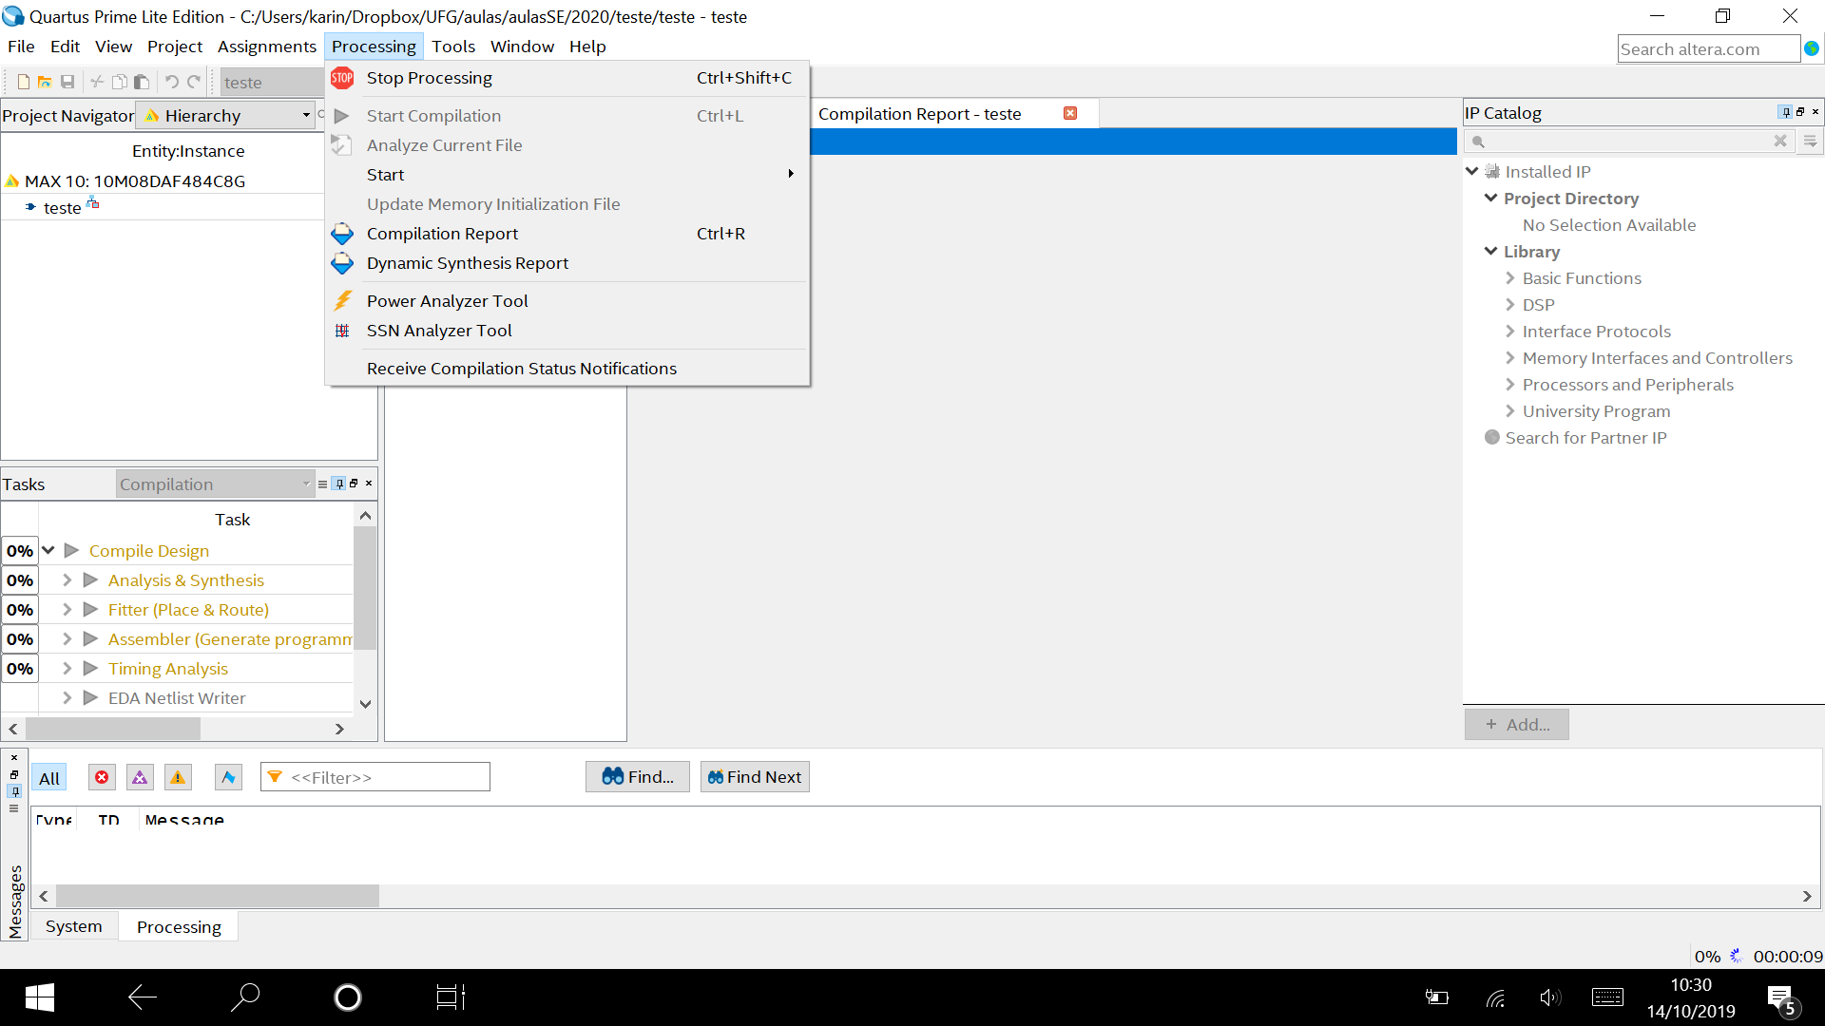

13. Clique em tools, programmer. Vai aparecer a seguinte tela. Clique em output e start. Deve aparecer a programação na FPGA.
